Plans de gestion des sites LIFE Elia

UG:UM219A - Circuit: 70.310: pylône 10 au 12
Nom complet de l'UG: ORGEO/CHINY 70KV LI

Action LIFE: Lisière restaurée : 1 polygone(s) (0.41 ha)
Autres actions LIFE sous cette/ces portée(s):

Commune(s): Bertrix

Triage(s) DNF concerné(s): Rossart (NEMRY Christian - GSM: 0477 78 15 93)

Cantonnement(s) DNF concerné(s):NEUFCHATEAU (061/23.10.30)
Info actualisées sur Le portail environnement de Wallonie

Gestionnaire (+ Propriétaire):
ID | Gestionnaire | Propriétaires
SP_737 | Elia | Commune De Bertrix
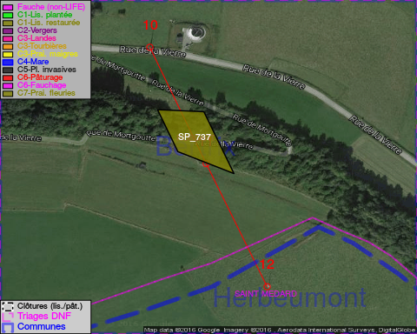

GESTION:

Objectif à long terme :

Lisière structurée stabilisée par sélection d'espèces arbustives

Détail par portée
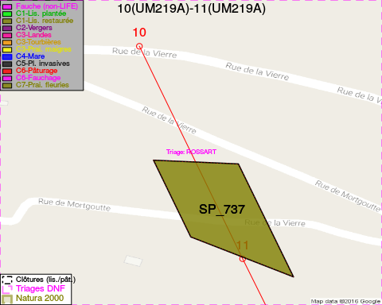
Adresse propriétaire:
- [SP_737] Commune De Bertrix: R De La Gare 38 Bertrix
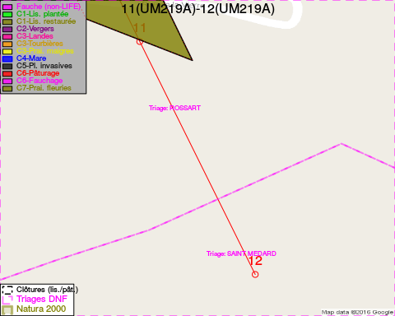
Adresse propriétaire:
- [SP_737] Commune De Bertrix: R De La Gare 38 Bertrix

Document réalisé le 22/12/2016

